关于公布2020年秋季 跨校辅修专业学生 班级联系群的通知

各位跨校修读华东理工大学辅修专业同学：
鉴于新冠疫情影响，本学期针对跨校辅修学生实施线上教学，为保证辅修专业正常教学秩序及相关通知及时传达，我校对跨校辅修学生各专业建立了班级微信群或QQ群，群二维码公布如下：

一、数学与应用数学、信息与计算科学（辅修校外学生联系QQ群）：
教务：赵宏庆，联系方式：64253147， math2nd@163.com
- 17级
  - 数学与应用数学专业
- 18级
  - 数学与应用数学专业
- 19级
  - 信息与计算科学专业 2）数学与应用数学专业

二、计算机科学与技术（辅修校外学生联系QQ群）：
联络人：李雪娇，联系方式：64252850-103， lixuejiao@ecust.edu.cn
- 17级计算机科学与技术专业
- 18级计算机科学与技术专业
- 19级计算机科学与技术专业

三、法学 （辅修校外学生联系QQ群）：
负责人：谢雪凯，联系方式：anson_xie@outlook.com
- 法学辅修18级
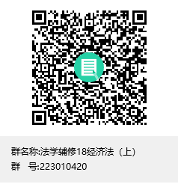

- 法学辅修19级

四、财务管理、金融学（19级辅修校外学生联系微信群）
1、19级财务管理 微信群 2、19级金融学 微信群
五、外语学院（辅修校外学生联系群）：
外语学院奉贤办公室电话：33612191
1. 17级
  - 德语专业 微信群
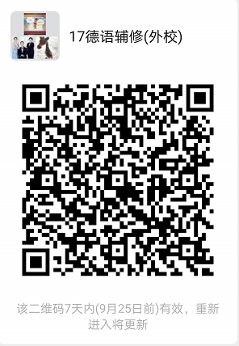
  - 日语专业 微信群
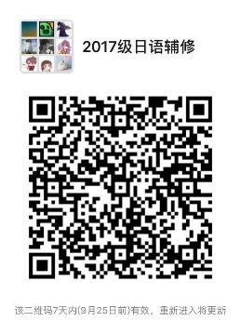
  - 英语专业 QQ群
2、18级
  - 德语专业 微信群
  - 日语专业 微信群
  - 英语专业 QQ群

- 19级
  - 德语专业 微信群
  - 日语专业 微信群
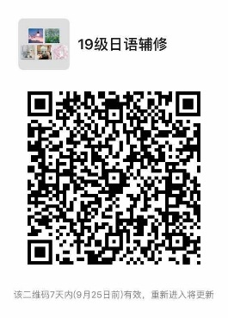
  - 英语专业 QQ群

六、视觉传达设计（辅修专业校外学生联系微信群）
1、17级视觉传达设计 微信群
2、18级视觉传达设计 微信群

3、19级视觉传达设计 微信群

华东理工大学教务处
2020年9月18日

